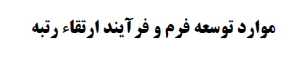



این رو بگذارم در آخر کار و از خانم کشمیری سوال کنم

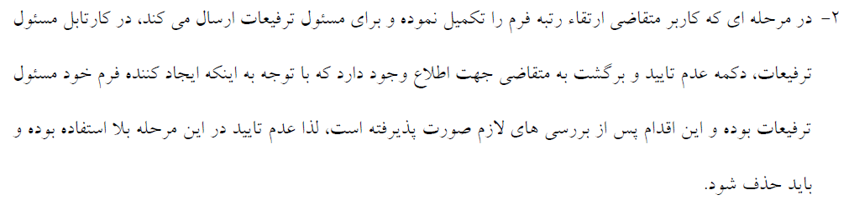

سوال کنم اگر تغییراتی خواست ، یک کارتابل جدید درست کنم برای منظوری که می خواهد

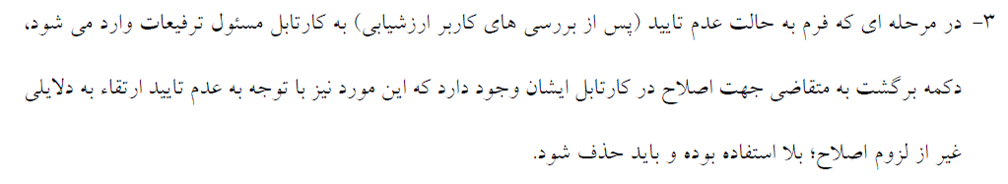

این رو هم باید سوال کنم ببینم دقیقا چطوری می شه

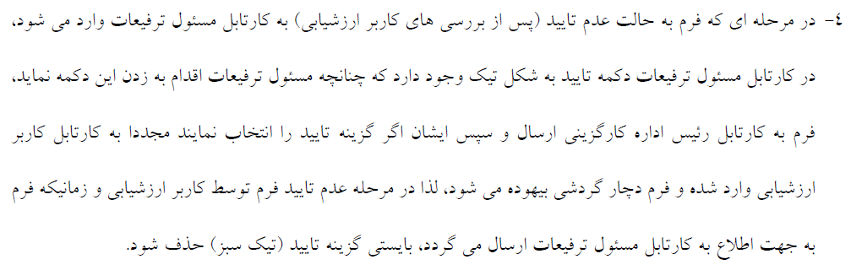

اینرو می دونم کجاست ولی اینکه دقیقا چی می خواد باید سوال کنم و اینکه دو تا برگشت به متقاضی داریم این رو می خواهد به چه صورت باشد . که احتمالا اون بالایش مال همین هست و اگر کارتابل اضافه کنم اون برای جدیده لازم نیست و فقط بره پایان

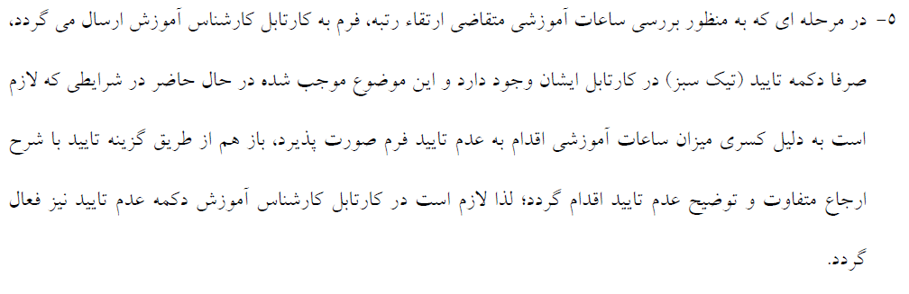

سوال کنم که چطوری می خواهد باشد تایید کند کجا برود

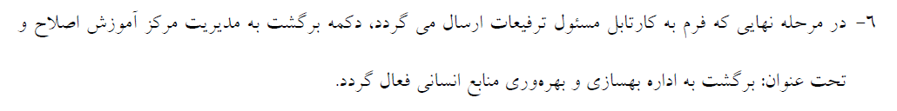

این خوب میره به مدیر مرکز آموزش چرا می خواد اسم کارتابل رو عوض کنه



خوب پس آخر هر کدوم قبل از نود پایان یک کارتابل متقاضی باید بگذارم

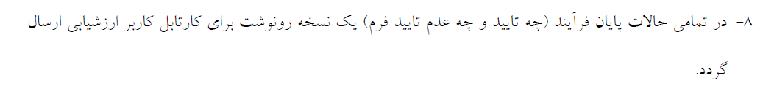

و همچنین یک نود پردازش بگذارم که رونوشت به کاربر ارزشیابی بفرستد

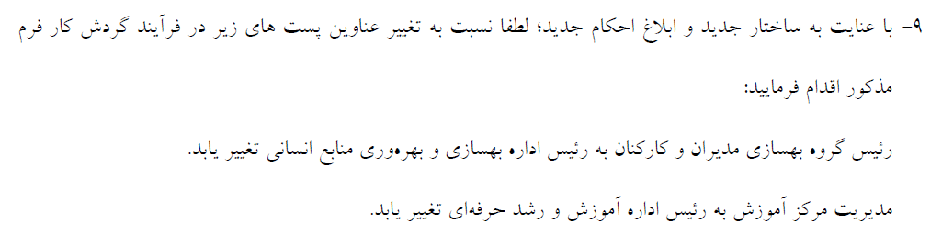

رئیس اداره آموزش و رشد حرفه ای

رئیس اداره بهسازی و بهره وری منابع انسانی

این رو باید هم در کارتابل ها و هم در شرح ارجاعات و دکمه ها تغییر بدم

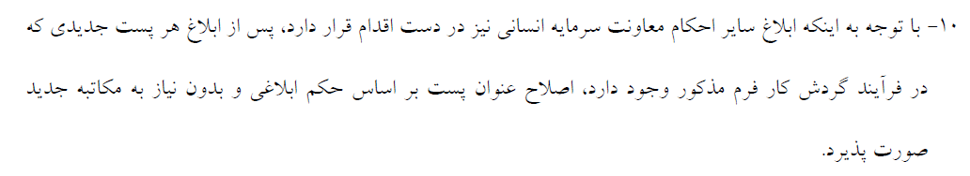

این رو برآوردش رو حساب کنم و بگذارم مثلا دو ساعت